Рязанская область
Финальный этап Всероссийского конкурса «Юный исследователь окружающей среды»

Численность и пищевые предпочтения ушастой совы (Asia otus L.) в г. Рязани
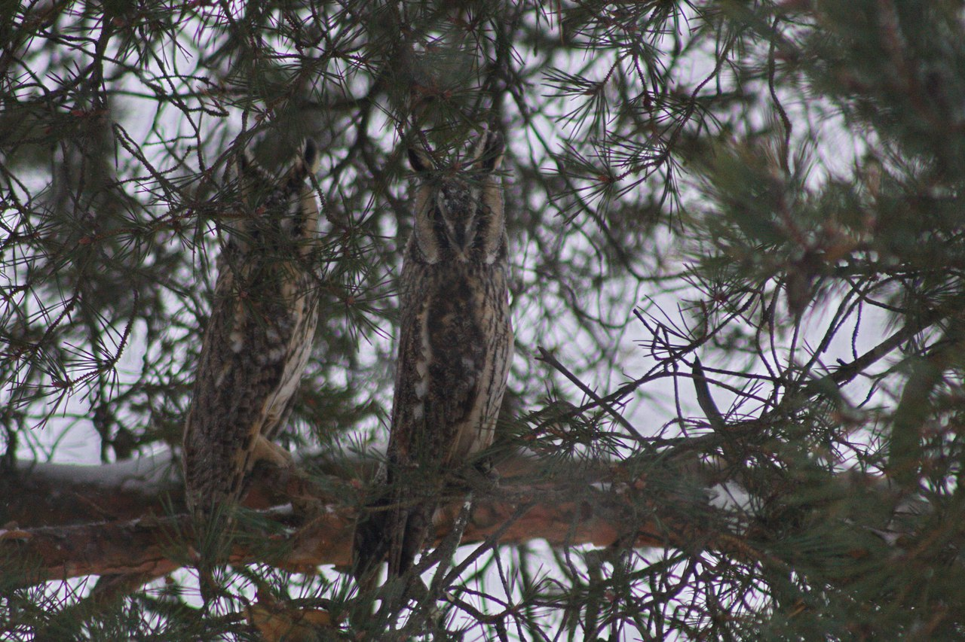

Выполнила: ученица 8 А класса CШ №55
Марочкина Екатерина Михайловна

Руководитель: Фокина Нина Николаевна,
педагог дополнительного образования
ОГБУДО «Детский эколого-биологический центр»
Консультант:
Чельцов Николай Васильевич,
к.б.н. доцент РГУ имени С.А.Есенина

Рязань 2020 г.
Содержание

Введение | 3
1. Литературный обзор ………………………………………………….. | 5
1.1. Особенности биологии ушастых сов ………………………… | 5
1.2. Анализ литературных источников по питанию ушастых сов . | 6
2. Материал и методы исследования …………………………………….. | 8
3. Результаты и обсуждения ……………………………………………… | 11
3.1. Численность ушастых сов в г.Рязани ………………………… | 11
3.2. Состав пищи ушастой совы, гнездившейся на территории школы №55………………………………………………………………… | 11
3.3. Состав пищевых объектов ушастой совы, гнездившейся на ул. Зафабричной ………………………………………………………….. | 14
3.4. Состав пищевых объектов ушастой совы, зимующих в Фефеловом бору ………………………………………………………….. | 16
Выводы …………………………………………………………………… | 19
Список использованной литературы …………………………………… | 20
Приложение ……………………………………………………………… | 22

Введение
Совы - уникальная, своеобразная группа птиц, хорошо отличающаяся от большинства других пернатых. Обладая запоминающейся внешностью - большой головой с выраженным лицевым диском, крупными выразительными глазами, в сочетании с ночным образом жизни, бесшумным полетом, они приковывают внимание любого человека. [5]
Ночной образ жизни и «леденящий» голос добавляют совам дополнительной загадочности, что формировало в древние времена образ «нечистой» птицы, связанной с потусторонними силами, способной принести несчастье. Сегодня мало кто связывает образ совы с нечистой силой, скорее эта птица олицетворяет положительное, в немалой мере сказочное, но однозначно доброе ностальгическое начало - что-то далекое-далекое из детства, практически на грани между сказкой и реальностью… [5]
Изучение сов сопряжено с определенными трудностями. Численность их невысока; практически все виды ведут ночной или сумеречный образ жизни, зачастую выбирая удаленные труднодоступные участки лесных массивов. Увидеть сову довольно сложно, поэтому учет птиц ведется по голосам. Совы заглатывают пищу целиком. Все непереваренные остатки птицы срыгивают в виде погадки – слизистого комочка из перьев, шерсти или костей [19]. А знать, чем питается птица, очень интересно, так как в зависимости от наличия той или другой пищи складывается жизнь птиц. Изучив большое количество погадок какой-либо птицы, можно точнее определить, приносит она пользу или вред нашему хозяйству. Если собрать побольше погадок, то можно судить о фауне мелких зверьков изучаемой местности. [19].
Разбирая погадки, мы можем судить не только о числе и видовом составе млекопитающих, но получить новые сведения о биологии некоторых зверьков. Так, было принято думать, что землеройки и кроты проводят зиму под снегом, не появляясь на поверхности. Однако разобрав зимние погадки серой неясыти (в Горьковской области), Формозов нашел в них немало черепов кротов и землероек-бурозубок. Сова ловит только тех зверьков, которые выбегают на снег, значит, эти кроты и землеройки покидали свои подснежные и подземные ходы [19].
Питание сов изучено достаточно хорошо в Центральном регионе. Однако исследований, проводимых в г. Рязани недостаточно. Мы нашли только одну работу сотрудников РГУ имени С.А. Есенина, исследовавших питание ушастой совы в 2000 году. [20]. В настоящее время численность ушастых сов в г. Рязани увеличивается. Поэтому изучение питания сов является актуальным исследованием.
Цель работы: выявить численность и пищевой рацион ушастой совы в г.Рязани.
Задачи:
- По результатам учетом и опросам орнитологов выявить численность и распределение ушастых сов в г.Рязани.
- По литературным данным выявить состав пищи ушастой совы.
- Собрать погадки.
- Определить вес, длину и ширину погадок.
- Разобрать погадки и определить видовую принадлежность найденных объектов.
- Определить пищевой рацион ушастой совы на разных территориях.
- Сравнить пищевой рацион ушастой совы в зимний период и в период гнездования.
Практическая значимость работы: полученные данные могут быть использованы при анализе численность мышевидных грызунов и выявлении видового состава ушастых сов в г. Рязани.
Гипотеза исследования: В погадках ушастых сов будут доминировать мышевидные грызуны.
Методы исследования: эмпирические методы: описание, измерение; теоретические: анализ, обобщение, сравнение, индуктивный метод, графические методы.

Глава 1. Литературный обзор
1.1 Особенности биологии ушастых сов
Ушастая сова имеет длину тела от 31 до 37 см, размах крыльев от 86 до 98 см, массу – 250-300 г. Спина бурого цвета с темным мраморным рисунком, брюхо рыжеватое с продольными пестринами. На голове находятся «уши» из длинных (до 6 см) перьев. [11]
Охотятся совы на открытых местах (лугах, полях, вырубках) c позднего вечера до раннего утра. Днем сова прячется в кронах деревьях, прижавшись к стволу дерева. Увидеть ее в это время практически невозможно [11].
К размножению приступают уже в марте. Для гнездования выбирают обычно гнезда врановых птиц, свои гнезда не строят. Гнезда располагаются чаще всего высоко на высоте выше 20 м. Предпочитают они гнездиться на хвойных деревьях. В кладке 4-5 округлых белых яиц. Насиживает самка в течение 25-28 дней. В это время самку и только что вылупившихся первых птенцов кормит самец. Однако до месячного возраста доживают только 2-3 птенца. [11]
Только что вылупившийся совенок покрыт белым пухом, с закрытыми глазами и ушными отверстиями; весит он около 20 г. На пятые сутки вес совенка удваивается, и открываются глаза. [11]
В течение месяца взрослые птицы кормят птенцов в гнезде. Растут совята быстро (за ночь взрослые приносят по 12-15 полевок, примерно 200 г пищи). Совята увеличивают за месяц массу почти в 10 раз. Несмотря на все старания родителей, 1/3 потомства погибает еще в гнезде даже в благоприятный период. [11]
Как только птенцы могут перепорхнуть на соседнюю ветку, они покидают гнездо и сидят либо на этом же дереве, либо на соседнем. В вечернее время с деревьев раздается свист выпрашивающих пищу совят. Ориентируясь на голоса птенцов, родители находят и кормят их. Летают совята в это время еще плохо и лишь через месяц после оставления гнезда, когда оперение крыльев и хвоста «дорастает до нормы», становятся способны к продолжительному полету. В начале-середине августа птенцы становятся вполне самостоятельными. [24]
Осенью совы собираются в стайки и кочуют вдоль лесных опушек.
Пищу ушастой совы составляют исключительно мышевидные грызуны, добываемые преимущественно в перелесках, на лесных полянах, опушках , полях, где совы высматривают добычу, низко летая над землей и сходу бросаясь на замеченную жертву. В наиболее темную часть ночи, а также во время дождя и ветреную погоду, совы отохотятся с присады. Около присад и в местах, где совы отдыхают, скапливается большое количество погадок. [24]
Средняя продолжительность жизни сов в природе 10-11 лет. [24]

1.2. Анализ литературных источников по питанию ушастых сов
По типу питания ушастая сова - типичный миофаг: на протяжении всего ареала мышевидные грызуны составляют 80- 99% рациона птиц [1; 9, 10, 12; 14, 20, 23].
В пищевом спектре ушастой совы обычно преобладает один вид жертвы [7; 22]. Доминирующие виды жертв могут варьировать в разных местах и зависят от их распространенности и численности в биотопах, где сова предпочитает охотиться, а также от особенностей биологии и активности добываемой жертвы [17].
В.Н. Калякин, изучая питание сов на территории МГУ установил, что в зимне-весенний период основу питания совы составляет обыкновенные полевки, численность которых в этот период была высока. В летнее время с появлением птенцов рацион питания совы изменяется и доля полевок в рационе сов уменьшается, однако возрастает доля серой крысы, мышей и мелких воробьиных птиц. Автор объясняет выявленные факты уменьшением численности обыкновенной полевки из-за их добычи самими совами и другими хищными птицами, гнездившимися в этом же месте. [12]
Исследования по питанию ушастых сов проводились в Саратовской и Волгоградской областях. Так, К.А. Сонин проводил анализ погадок в верхней зоне Волгоградского водохранилища – в районе сел Шумейка и Чардым. Он обнаружил в погадках 211 черепов 8 мелких млекопитающих и 5 видов птиц. Он выявил отличия в составе пищевых объектов на разных территориях. [18].
Л.Г. Альберти и С.Н. Семихатова исследовали осенне-зимнее питание ушастой совы в Саратовской и Волгоградской областях. Они установили, что в пищевом рационе птицы доминируют обыкновенная и восточно-европейская полевки (Microtus arvalis), степная пеструшка (Lagurus lagurus). В условиях низкого антропогенного пресса разнообразие встреченных мышевидных млекопитающих увеличивается. В пище присутствуют виды характерные для естественных местообитаний. Усиление антропогенных нагрузок на экосистемы приводит к сужению пищевого спектра изучаемого вида, а в рационе начинают преобладать широко распространенные на данной территории виды мелких грызунов и птиц. [1]
Исследования погадок в г. Саратове в 1995 и 1996 гг. выявили доминирование в пищевом рационе обыкновенной полевки – 64,1%, реже встречались домовые мыши (Mus musculus) – 15,3 % и серые крысы – 5,3 %. Высока доля добываемых птиц (15,3 %), среди них были наиболее характерны домовый (Passer domesticus) и полевой (P. montanus) воробьи, черноголовый щегол (Carduelis carduelis), синицы (Paridae).
Е.В. Завьялов и др., изучавшие питание совы в центральной части Саратовского Заволжья, также выявили доминирование обыкновенной полевки в пище (54,5 %). Доля птиц составила 20,4 %. [8]
Этот вывод подтверждается и результатами исследований питания ушастой совы на территории Татищевского района Саратовской области вблизи пос. Усть-Курдюм в осенне-зимний период 1996-1997 гг. [9], а также на территории Нижегородского Предволжья [6].
Таким образом, в пределах евроазиатской части ареала чаще всего доминирующим видом жертвы ушастой совы являются обыкновенная (Microtus arvalis) и восточно-европейская полевки (Microtus rossiaemeridionalis), которые являются видами-двойниками.
В Англии в спектре питания ушастой совы доминирует лесная мышь, в Финляндии и на большей части Скандинавии - темная полевка [цит. по 9].
А.В. Шариков и соавторы в работе по обзору питания сов в Москве и Подмосковье обращают внимание на роль представителей рода лесных мышей (Apodemus) в зимней диете ушастой совы, так как мыши чаще всего замещают в отловах виды-двойники обыкновенной полевки [14]. Подобные тенденции наблюдал В.Н. Калякин, изучая зимнее питание сов на территории Ботанического сада МГУ [12].
В работе, посвященной питанию ушастой совы на территории Каменецкого Приднестровья, М.В. Дребет приводит данные о сезонных различиях в спектрах питания птиц [15]. Так, в погадках, собранных в предснежные дни, отмечалась наибольшая доля обыкновенной полевки - более 93% от общего количества жертв, а доля мышей (Muridae) составляла 3,9%. С установлением постоянного снежного покрова доля обыкновенной полевки снизилась до 82%, а процент отлавливаемых мышиных, напротив, возрос и составил более 16% от общего количества жертв [15].
Кроме мышевидных грызунов в спектре питания ушастой совы встречаются птицы, которые выполняют роль одного из замещающих кормовых объектов. В работе, посвященной обзору питания сов в Москве и Подмосковье, А.В. Шариков и соавторы приводят данные о том, что доля птиц, встречающихся в спектрах питания ушастых сов в разных районах Московского региона, не превышает 12% [14]. Согласно исследованиям, проведенным Е.В. Завьяловым в Саратовской области, доля птиц в питании ушастых сов составила 8-22% [8].
Вопрос об изменении рациона ушастой совы в зимний период достаточно подробно освещает И.К. Полищук, проводивший исследования в заповеднике «Аскания-Нова» [4].
А.В. Шариков и Т.В. Макарова в работе о влиянии погодных условий на изменения в зимней диете ушастой совы на территории Европейской России уделяют внимание нескольким метеорологическим факторам в совокупности: высоты снежного покрова, отрицательных температур [24]. По их данным обыкновенные замещаются лесными мышами, не подверженными влиянию низких температур. [24]
На основании приведенного выше анализа литературных источников можно сделать вывод о том, что спектр питания ушастой совы может претерпевать значительные изменения в зависимости от внешних условий и времени года.

Глава 2. Материал и методы
Исследование проводили в г.Рязани апреле-июле 2019 года и в декабре 2019 - январе 2020 года. Численность ушастых сов учитывали путем маршрутных учетов в сумеречное время (с 21 до 23 часов) в мае-июне 2019 года. Сов учитывали по голосам слетков. Также в группе в контакте «Рязанский клуб «Птицы» орнитологи и любители птиц сообщали о местах находок ушастых сов в городе (рис.1. Приложения 4). Помимо этого мы создали свою группу в контакте «Ушастые совы в Рязанской области», куда тоже помещалась информация о гнездовании сов на территории Рязанской области (рис.2. Приложения 4). Сбор погадок проводили в Московском районе г.Рязани на территории школы №55 и около дома №6 на ул. Зафабричной (рис.1). Здесь мы собирали погадки примерно 1 раз в два дня в течение месяца.
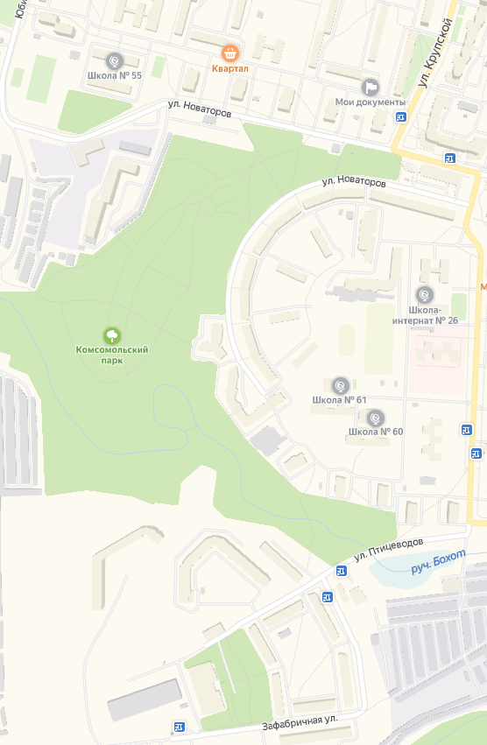
Рис.1. Места находок погадок в Московском районе г. Рязани.

25 декабря 2019 года мы обнаружили место зимовки ушастых сов в Фефеловом бору (рис.2). Фефелов бор расположен в нескольких километрах от микрорайона Канищево. Дорога к нему проходит мимо зарастающих озер Монастырское, Заокское и Бакалда, бывшей летней дойки, от которой кроме бурьяна уже ничего не осталось, дальше через луга и мостик через речку Быстрицу. Сосновый лес расположен на песчаной дюне, возвышающейся над окружающей местностью. Высота сосен небольшая (от 15 до 20 м). Сомкнутость крон составляет около 50%. В половодье все вокруг заливает водой, и добраться до леса можно только на лодке. Летом же дорога высыхает и можно доехать (не всегда) или дойти пешком. В недалеком прошлом люди, зная коварство песка, высаживали здесь сосны, приплывая ранней весной на лодке, стремясь укрепить движущиеся дюны. В настоящее же время здесь нередки пожары, грунт, лишайниковый покров и молодые деревца безжалостно уничтожаются автолюбителями, перед новогодними праздниками незаконно вырубаются красивые сосенки, порой валят и высокие деревья, с которых берут лишь ветки. От полной вырубки лес спасает только то, что изувеченные людьми деревья редко вырастают ровными, но самые стройные сосны все же были спилены неизвестными браконьерами.

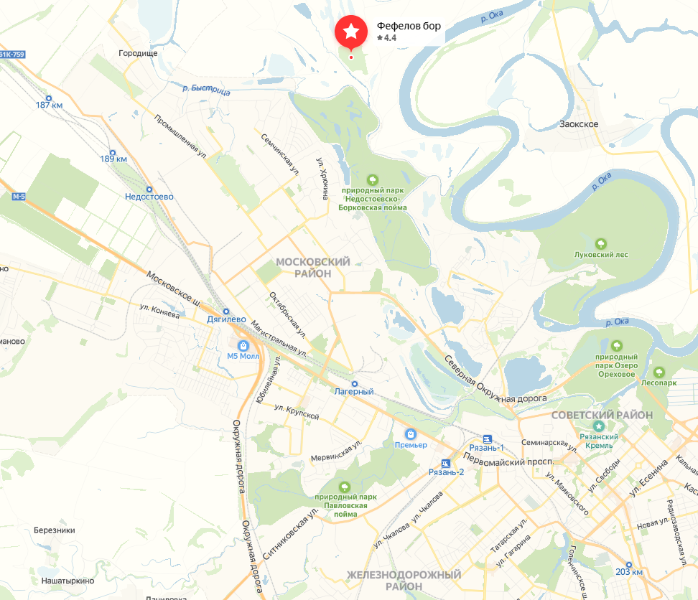
Рис. 2. Расположение Фефелова бора на карте Рязани.

Орнитофауна бора не богата в связи с небольшой его площадью (лес всего километр в длину и несколько сот метров в ширину) и изолированностью, но в окружающих его лугах можно встретить много всего интересного, а в связи с близким расположением реки Оки, по которой проходят многие пролетные пути разных птиц, весной и осенью здесь бывает очень много птиц.
На бору гнездятся серые куропатки, пустельги, чеглоки, ушастые совы, удоды, дятлы, дрозды, соловьи, варакушки, различные пеночки, славки и синицы, иволги, жуланы, вороны, зяблики, зеленушки, щеглы и многие другие птицы. Из зверей можно встретить зайцев беляков и русаков, лис, иногда заходят косули и куницы.
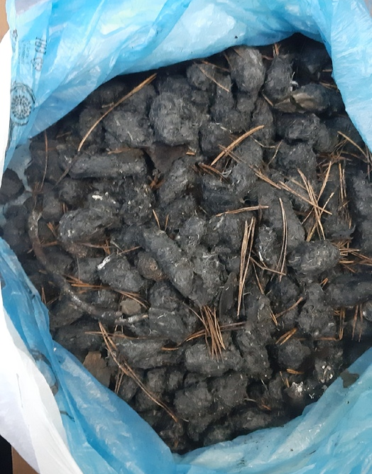
Рис. 3. Погадки, собранные в Фефеловом бору (фото автора).

Погадки (рис.3) — это непереварившиеся остатки съеденной пищи: шерсть, перья, кости, чешуя рептилий и рыб, скорлупа яиц, хитиновые покровы насекомых и других беспозвоночных, а также растительные остатки — твердые семена и оболочки плодов. У многих птиц они сбиваются в зобу или желудке в плотные комочки, которые птицы отрыгивают наружу. Погадки птенцов по размеру меньше, чем у взрослых птиц и в них меньше костей. [26]. Метод изучения питания птиц по погадкам удобен тем, что он не наносит им никакого вреда. [19]
В лабораторных условиях мы взвешивали погадки, измеряли их длину и ширину. Затем разбирали погадки и выделяли из них остатки съеденного животного – главным образом черепа и кости конечностей (рис. 4. Приложения 5). Мелких млекопитающих определяли по сохранившимся в погадках черепам и нижним челюстям, так как считается, что они лучше всего сохраняются. При этом использовали определители А.В. Бородина [2], Н.В. Быстраковой с соавторами [3], Н.В. Кузнецова [13], Н.В. Чельцова с соавторами [21]. Черепа рассматривали под бинокуляром.
Массу съеденного корма вычисляли по формуле [16]:
W_{K} = 31,76 W_{Ш} + 0,073, где
W_{K} - масса съеденного корма (г), W_{Ш} - масса шерсти, содержащейся в погадках (г). Зная число погадок, отрыгиваемое за сутки, можно вычислить суточный рацион хищника. По литературным данным ушастая сова отрыгивает за сутки одну, реже две погадки. Мы приняли за норму продуцирование совой одной погадки в сутки.

Глава 3. Результаты и обсуждения
3.1. Численность ушастых сов в г.Рязани
По результатам наших учетов и сведениям орнитологов всего на территории города в 2019 году было установлено гнездование 22 пар ушастых сов. Было зарегистрировано 39 слетков ушастой совы. Такое большое количество ушастых сов в городе в 2019 году по сравнению с предыдущими годами орнитологи связывают с высокой численностью мышевидных грызунов в этом году.
Совы гнездились в следующих местах города (рис.5. Приложения 5):
- на ул. Шабулина;
- в парке Морской славы;
- на территории детского сада №76;
- п. Борки;
- на ул. Молодежная;
- на ул. Медицинская;
- на территории детского сада №28;
- на ул. Новикова-Прибоя около домов 12а и 16а;
- в п. Дягилево;
- в Лесопарке;
- около театра Юного зрителя;
- на ул. Фирсова, д.18, к.1;
- около Дворца детского творчества;
- на пл. Мичурина;
- в Центральном парке культуры и отдыха;
- на территории школы №59;
- на ул. Березовой около школы №64;
- на территории школы №55;
- на ул.Зафабричной, д.6
- на территории школы № 26;
- в Комсомольском парке;
- в небольшой посадке на ул. Птицеводов.

3.2. Состав пищи ушастой совы, гнездившейся на территории школы №55
Погадки ушастой совы мы собрали под елями, растущими около школы. Всего было найдено 68 погадок. Мы измерили их длину и ширину (табл. 1. Приложения 1).
Средние размеры погадок составили: длина 31,19±7,66 мм (минимум - 20, максимум - 55), а ширина – 21,58±4,72 мм (минимум – 0,7, максимум - 31). В основном погадки имели маленький размер и округлую форму. Мы проанализировали состав погадок (табл. 1. Приложения). Почти в каждой погадке ушастых сов встречались черепа, нижние челюсти, кости и позвонки мышевидных грызунов. Только в двух погадках мы встретили кости и перья птиц, которых до вида определить не удалось, а в 15 погадках – остатки насекомых. Всего в погадках мы обнаружили 50 черепов, 126 нижних челюстей. Интересно отметить, что все черепа мышей находились в раздробленном состоянии. С учетов нижних челюстей видовой состав и количество обнаруженных зверьков составило: 61 обыкновенная полевка, 3 рыжих полевки, 3 полевки-экономки, 5 мышей (до вида не определены), 2 полевые мыши, 4 лесные мыши, 7 домовых мышей, 1 обыкновенная бурозубка и 1 средняя бурозубка. Всего было выявлено 87 зверьков (табл.1 Приложения 1). Кости мелких птиц встретились только в двух погадках и составили 2,9% пищевых объектов ушастых сов. В 15 погадках (14,3% от общего состава пищевого рациона) обнаружены остатки насекомых: конечности, хитиновый покров, голова и брюшко жуков (рис.4, табл. 3).

Рис. 4. Состав пищи ушастых сов, гнездящихся у школы №55.

В среднем в одной погадке встречалось 1,89±0.89 объектов, минимум 1, максимум – 4. В больших погадках встречалось до 4 зверьков, в маленьких – преимущественно один. Доля погадок, содержащих остатки одного животного составила 47,1%, двух – 30,9%, трех – 7,3% и только костные остатки – 14,7%. В среднем в одной погадке встречалось 1,31±0,81 объектов, минимум 0, максимум – 3.
Основным пищевым объектом ушастых сов являлись обыкновенные полевки – обитатели лугов и лесных полян. Их доля в рационе ушастой совы составила 58,1%. Недалеко от школы располагается Комсомольский парк, за которым протекает река Плетенка. Имеется много открытых луговых пространств. Вероятно, туда летали кормиться исследуемые нами ушастые совы. Зверьки, характерные для более закрытых местообитаний (рыжая полевка) составляли в рационе сов лишь 2,9%. Полевка-экономка обитает на влажных, заболоченных лугах, полях. В рационе птенцов ушастых сов, гнездящихся около школы она встречается довольно редко, всего в 2,9% случаев. В погадках, собранных около школы, отмечается большое количество насекомых – 14,3% случаев. Мыши регистрировались в погадках в 17,1% случаев, среди которых доминировали домовые мыши. Некоторых мышей до вида определить не удалось, так как в погадках нам попадались лишь нижние челюсти, а все видовые определительные признаки выявляются только на черепе. Лишь по зубам, общие контуры которых с поверхности округлые или овальные с бугорками на жевательных поверхностях, мы установили принадлежность такой нижней челюсти к семейству Мышиные — Muridae (рис.5). Общие контуры зубов полевок с поверхности прямоугольные или зубчатые (рис.6). Жевательная поверхность их коренных зубов образует чередующиеся слева направо треугольники.

Таблица. 1. Видовой состав позвоночных, обнаруженных в погадках ушастых сов на территории школы №55.
№ | Виды позвоночных | Кол-во (экз.) | Доля (%)
 | Млекопитающие - Mammalia
 | Отряд Грызуны - Rodentia
 | Сем. Хомяковые - Crisetidae
1. | Обыкновенная полевка – Microtus arvalis | 61 | 58,1
2. | Полевка-экономка – Microtus oeconomus | 3 | 2,9
3. | Рыжая полевка – Clethrionomys rutilus | 3 | 2,9
 | Сем. Мышиные - Muridae
4. | Полевая мышь – Apodemus agrarius | 2 | 1,9
5. | Лесная мышь – Apodemus sylvaticus | 4 | 3,8
6. | Домовая мышь – Mus musculus | 7 | 6,6
7. | Мышь sp.- Murinae | 5 | 4,8
 | Отряд Насекомоядные – Insectivora
 | Сем. Землеройковые – Soricidae
8. | Обыкновенная бурозубка – Sorex aroneus | 1 | 0,9
9. | Средняя бурозубка – Sorex caecutiens | 1 | 0,9
10. | Птицы - Aves | 3 | 2,9
11. | Класс Насекомые - Insecta | 15 | 14,3
 | Всего | 105 | 100
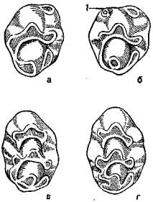
Рис. 5. Зубы разных видов мышей. [3]
Также в погадках нам встретились черепа и нижние челюсти 2 бурозубок. Мы установили их видовую принадлежность, и оказалось, что совы кормили птенцов обыкновенной и средней бурозубками.
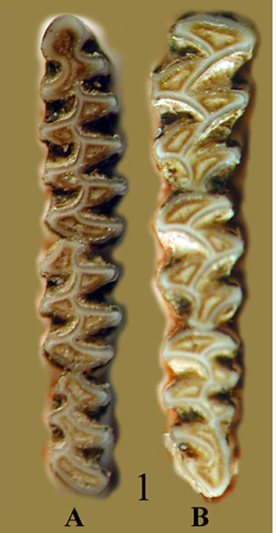
Рис. 6. Зубы обыкновенной полевки: А - зубной ряд нижней челюсти, B - зубной ряд верхней челюсти. [2]

Полученные нами результаты изучения питания сов согласуются с литературными данными: ушастые совы охотятся преимущественно в открытых стациях и основной их добычей являются доминирующие в этих стациях грызуны – преимущественно обыкновенные полевки.

3.3. Состав пищевых объектов ушастой совы, гнездившейся на ул. Зафабричной
Нами были обнаружены два слетка ушастой совы на ели высотой около 17 м. во дворе д.6 по улице Зафабричной. Всего под елью было обнаружено 34 погадки.
Мы измерили длину и ширину погадок (табл. 2 Приложения 2). Средние размеры погадок составили: длина 27,0±6,22 мм (минимум - 19, максимум - 48), а ширина – 18,74±3,44 мм (минимум - 11, максимум - 26). Основное количество погадок было мелких округлых размеров и принадлежало, вероятно, слеткам ушастой совы.
Мы проанализировали состав погадок. Почти в каждой погадке были обнаружены кости (в основном трубчатые) и позвонки мышевидных грызунов, в трех погадках были остатки хитинового покрова насекомых. В одной погадке обнаружены остатки птиц (в основном перья и кости). Целые черепа встречались не во всех погадках. В 8 погадках (23,5% случаев) помимо трубчатых костей встречались только нижние челюсти, а в трех погадках (8,8%) - были только кости и шерсть. Многие черепа были раздроблены. Вероятно, родители, прежде чем дать птенцу зверька, сильно сжимали его когтями или клювом. Используя литературные данные, мы выяснили, что взрослые хищные птицы дает птенцам не целую тушку грызуна, а разрывает ее на несколько частей. Также сами птенцы могут разорвать пищевой объекты на части, схватывая одну полевку за разные концы [10]. Вероятно, поэтому в погадке встречаются отдельные части грызуна.
Пищевой рацион птицы включал 5 видов млекопитающих, птиц и насекомых (табл. 2). Было установлено, что на одну погадку совы в среднем приходилось 1 экземпляр добычи (61,8% случаев), 2 объекта содержались в 8 погадках (23,5% случаев) 3 пищевых объекта встречались только в 2 погадках (5,9% случаев). В 3 погадках (8,8%) были только костные остатки. В среднем в одной погадке встречалось 1,26±0,70 объектов, минимум 0, максимум – 3.
В пищевом рационе птенцов ушастой совы преобладали млекопитающие из отряда грызунов. Среди них в добыче доминировала обыкновенная полевка, составляющая 57,8% от всех отловленных совой животных (рис.7). Реже встречались рыжие полевки – 13,3% случаев и единично встречались полевки-экономки – 6,7% случаев. При дальнейшей камеральной обработке полевого материала было установлено, что ушастая сова иногда добывает мышей. В пищевом рационе птицы они составили 13,3%. Среди мышей преобладают домовые мыши. Отмеченные виды животных являются наиболее доступными объектами добычи. Другие виды млекопитающих занимают небольшую долю в питании совы и отлавливаются, как правило, случайно.
Кроме млекопитающих в добыче ушастой совы отмечались воробьинообразные птицы (2,2%), в трех погадках были найдены остатки насекомых (6,7%) (табл. 2).

Рис. 7. Состав пищи ушастых сов, гнездящихся на ул.Зафабричной.
Таким образом, в рационе птенцов сов, как и в погадках около школы, так и на ул. Зафабричной, преобладали обыкновенные полевки. Видовой состав погадок в обоих местах был похожим. За исключением обнаружения в погадках около школы бурозубок. Также около школы было очень много остатков насекомых.

Таблица 2. Видовой состав животных, обнаруженных в погадках ушастых сов на ул. Зафабричной.
№ | Виды позвоночных | Кол-во (экз.) | Доля (%)
 | Млекопитающие - Mammalia
 | Отряд Грызуны - Rodentia
 | Сем. Хомяковые - Crisetidae
1. | Обыкновенная полевка – Microtus arvalis | 26 | 57,8
2. | Полевка-экономка – Microtus oeconomus | 3 | 6,7
3. | Рыжая полевка – Clethrionomys rutilus | 6 | 13,3
 | Сем. Мышиные - Muridae
4. | Лесная мышь – Apodemus sylvaticus | 2 | 4,4
5. | Домовая мышь – Mus musculus | 3 | 6,7
6. | Мышь sp.- Murinae | 1 | 2,2
7. | Птицы - Aves | 1 | 2,2
8. | Класс Насекомые - Insecta | 3 | 6,7
 | Всего | 45 | 100

3.4. Состав пищевых объектов ушастой совы, зимующих в Фефеловом бору
25 декабря 2019 года нами было обнаружено место зимовки ушастых сов в Фефеловом бору, расположенном в 4,5 км от микрорайона Канищево г. Рязани. Совы в дневное время проводили на соснах, на толстых ветвях около ствола. На одном дереве обычно сидели от 2 до 8 сов. Ночью они вылетали на охоту. Вокруг бора открытое пространство, поймы р.Ока. Всего под деревьями, на которых сидели совы, было собрано около 400 погадок (рис.8). Мы обработали пока 100 погадок.
Мы измерили вес, длину и ширину погадок (табл. 3. Приложения 3). Средний вес погадок составил 3,47±1,55 г. (минимум – 0,8 г., максимум – 8,5 г.) Около половины погадок (45%) имели вытянутую прямоугольную форму, их длина превышала ширину почти в два раза. Около 23% погадок имели примерно одинаковые длину и ширину и были округлой формы. Вероятно, это погадки молодых сов. В целом средняя длина погадок составила: длина 38,3±10,93 мм (минимум - 20, максимум - 75), ширина 21,6±4,33 мм (минимум - 15, максимум - 37).
Мы проанализировали состав погадок. В каждой погадке были обнаружены кости (в основном трубчатые), черепа (от 1 до 4) и нижние челюсти мышевидных грызунов, во многих были позвонки (табл.3 Приложения 3).
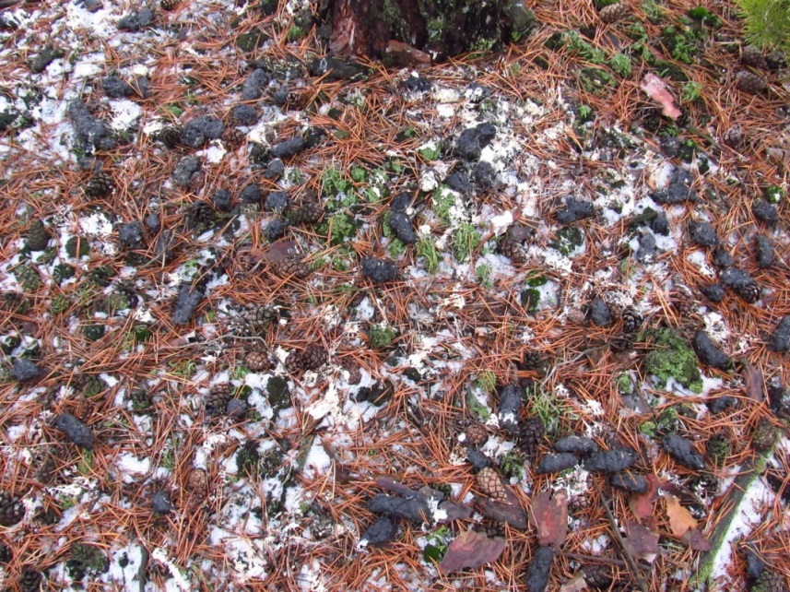
Рис. 8. Погадки по соснами в Фефеловом бору (фото автора).

В 100 проанализированных погадках мы обнаружили 187 остатков мышевидных грызунов. В среднем в одной погадке встречалось 1,89±0.89 объектов, минимум 1, максимум – 4. В больших погадках встречалось до 4 зверьков, в маленьких – преимущественно один. Доля погадок, содержащих остатки одного зверька, составила 41%, двух зверьков – 34%, трех зверьков – 20% и четырех зверьков – 5%.
В пищевом рационе ушастой совы преобладали млекопитающие из отряда грызунов (табл. 3). Среди них в добыче совы доминировала обыкновенная полевка, составляющая 87,2% от всех отловленных совой животных. Доля полевок-экономок составила 10,7% и лишь один раз нам попалась рыжая полевка. Её доля в рационе совы составила лишь 0,5%. Иногда ушастая сова добывала мышей. В пищевом рационе птицы они составили 1,6%. Среди мышей сова добывала лесную и полевую мышей (табл. 3, рис.9).

Рис. 9. Состав пищи зимующих ушастых сов.

Интересно отметить, что в погадках полевки-экономки часто встречались без обыкновенных полевок (80% случаев) и лишь в одной погадке экономки были вместе с рыжей полевкой, а в двух – с обыкновенной полевкой. Череп и кости полевки-экономки были немного крупнее, чем у других полевок.

Таблица 3. Видовой состав позвоночных, обнаруженных в погадках ушастых сов, зимующих в Фефеловом бору

№ | Виды Млекопитающих | Кол-во (экз.) | Доля (%)
 | Отряд Грызуны - Rodentia
 | Сем. Хомяковые - Crisetidae
1. | Обыкновенная полевка – Microtus arvalis | 163 | 87,2
2. | Полевка-экономка – Microtus oeconomus | 20 | 10,7
3. | Рыжая полевка – Clerthrionomys rutilus | 1 | 0,5
 | Сем. Мышиные - Muridae
4. | Полевая мышь – Apodemus agrarius | 2 | 1,1
5. | Лесная мышь – Apodemus sylvaticus | 1 | 0,5
 | Всего | 187 | 100

Для зимующих взрослых ушастых сов мы подсчитали суточную массу съеденного корма, которая составила в среднем 68,3±5,5 г., колеблясь от 53,8 до 79,5 г., что составляет 21,3% от средней массы живой ушастой совы, если принять ее за 320 г. [6].
Если сравнивать питание птенцов и взрослых зимующих сов, то можно отметить, что рацион птенцового корма более разнообразен, чем взрослых. В составе пищи птенцов выявлено больше видов животных, чем у взрослых зимующих сов (10 и 5 соответственно). Вероятно, обеднение рациона взрослых птиц зимой связано с более скудным составом пищевых объектов в это время (отсутствуют птицы и насекомые в пище). Из-за удаленности Фефелова бора от жилых кварталов в рационе сов нет домовых мышей, тяготеющих к антропогенному ландшафту. Не обнаружили мы в пище сов и бурозубок, встречавшихся в весенне-летний период. Вероятно, бурозубки довольно редко выходят на поверхность снежного покрова и поэтому реже становятся добычей сов. В составе пищи зимующих сов более часто встречались полевки-экономки, являясь субдоминантом в пищевом рационе сов, зимующих в Фефеловом бору. Вероятно, это связано с тем, что именно окрестности бора являются предпочитаемым местообитанием полевок-экономок (пойменный влажный луг).
В среднем в одной птенцовой погадке было меньше объектов, чем у взрослых зимующих сов (1,31 и 1,89 соответственно). В некоторых погадках птенцов встречались лишь трубчатые кости, чего не было у взрослых птиц.

Выводы
- Всего в г.Рязани в 2019 году установлено гнездование 22 пар ушастых
- В погадках ушастых сов содержатся черепа, нижние челюсти, кости и позвонки мышевидных грызунов и бурозубок, кости и черепа птиц, реже встречаются насекомые.
- Всего в погадках около школы мы обнаружили 105 животных объектов: 61 обыкновенных полевок, 3 рыжие полевки, 3 полевки-экономки, 2 бурозубки, 18 мышей, 3 птицы и 15 остатков насекомых.
- В погадках на ул. Зафабричной выявлено 5 видов млекопитающих (обыкновенная полевка, полевка-экономка, рыжая полевка и домовая и лесная мыши), 1 вид птицы и 3 остатка насекомых.
- В погадках зимующих сов обнаружено 187 пищевых объектов: 163 обыкновенных полевок, 20 полевок-экономок, 1 рыжая полевка, 3 мыши.
- В добыче совы на всех территориях доминировала обыкновенная полевка.
- Рацион птенцов более разнообразный, чем рацион взрослых зимующих птиц.
- В среднем в одной птенцовой погадке было меньше объектов, чем у взрослых зимующих сов (1,31 и 1,89 соответственно).
- Суточная масса съеденного корма зимующей совы составила в среднем 68,3±5,5 г.

Список использованной литературы
- Альберти Л.Г., Семихатова С.Н. Трофическая адаптация ушастой совы (Asio otus L.) в условиях антропогенного воздействия. - Экология и охрана окружающей среды: Тез. докл. 2-й Междунар. научно-практ. конф. Пермь, 1995. - С: 7-8.
- Бородин А.В. Определитель зубов полевок Урала и Западной Сибири (поздний плейстоцен – современность). - Екатеринбург: УрО РАН, 2009. - 100с.
- Быстракова Н.В., Ермаков О.А., Титов С.В. Определитель мышевидных млекопитающих (отряды Насекомоядные, Грызуны) Среднего Поволжья: Методическое пособие. – Пенза: изд-во ПГПУ, 2008. – 56 с.
- Влияние снежного покрова на рацион ушастой совы (Asio otus L.) в заповеднике Аскания Нова / И.К. Полищук // Тез. докл. на III міжнарод. науч. конф. «Хижі птахи України», г. Кривий Ріг, 24-25 жовтня. 2008. Кривий Ріг, 2008. - С. 312 - 318.
- Волков С.В. Совы// Мир птиц. - июль –декабрь 2004 г. - №2–3 (№ 29–30).
- Голова С.В. Питание ушастой совы в аграрных районах Нижегородского Предволжья, Россия. — Пернатые хищники и их охрана. 2011. № 21. С. 176-180.
- Екимов Е.В. Трофические связи и пространственное размещение Совообразных в Средней Сибири: автореф. дисс. канд. биол. наук. Красноярск, 2003. - 18 с.
- Завьялов Е.В., Капранова Т.А., Якушев Н.Н. Трофическая адаптация ушастой совы в условиях антропогенного пресса. - Адаптация человека и животных к факторам внешней среды: Тез докл. конгресса. Челябинск, 1997. - С. 72-73.
- Завьялов Е.В., Табачишин В.Г., Шляхтин Г.В., Якушев Н.Н., Кочетова И.Б. Совы Саратовской области// Беркут. Т. 9. Вып. 1-2. 2000. С. 74-81.
- Зверев М.Д. Опыт изучения биологии сибирских хищных птиц Русский орнитол. Журнал. – 2001. - Экспресс-выпуск 161. - С. 837-856.
- Иноземцев А.А. Птицы и лес. – М.: Агропромиздат, 1987. – 302 с.
- Калякин В.Н. Об ушастых совах в районе Главного здания МГУ с конца сентября 2012 г. по начало апреля 2013 г. // Московка. 2013. - №17. - С. 26-28.
- Кузнецов Б.А. Определитель позвоночных животных фауны СССР. Млекопитающие. - М., Просвещение, 1975.
- Обзор питания сов в Москве и Подмосковье / А.В. Шариков, Н.С. Холопова, С.В. Волков, Т.В. Макарова // Совы Северной Евразии / Ред. Волков, С.В., Морозов, В.В., Шариков, А.В. - М., 2009. - С. 188 - 203.
- Питание ушастой совы на территории Каменецкого Приднестровья, Подолье, Украина / М.В. Дребет // Совы Северной Евразии / Ред. С.В. Волков, В.В. Морозов, А.В. Шариков М., 2009. - С. 55 - 59.
- Потапов Е.Р. Биоэнергетические методы в изучении хищных птиц. – Методы изучения и охраны хищных птиц (Методические рекомендации). - М., 1989. - С.90- 116.
- Приклонский С.Г., Иванчев В.П. Ушастая сова. Птицы России и сопре дельных регионов: Рябкообразные, Голубеообразные, Кукушкообразные, Совообразные. - М.: Наука, 1993. - С. 302 - 313.
- Сонин К.А. Информативность изучения погадок ушастой совы. - Вопросы экологии и охраны природы в Нижнем Поволжье. Структура и организация популяций и экосистем. - Саратов: СГУ. 1988. - C.63-66.
- Формозов А.Н. Спутник следопыта. - М.: Из-во Московского университета, 1988.
- Чельцов Н.В., Марочкина Е.А., Урубкова Е.А, Е.Ю. Иванова. Питание ушастых сов в рязанском лесопарке зимой 2000-2001 г.// Экология, эволюция и систематика животных: сборник науч. трудов каф. зоологии РГУ/ Под ред. Н.В. Чельцова. – Рязань, 2005. – С. 104-107 с.
- Чельцов Н.В., Марочкина Е.А., Чельцов А.Н., Урубкова Е.А, Симакина Е.Н. Определитель мелких мышевидных млекопитающих Рязанской области по черепам// Экология, эволюция и систематика животных: сборник науч. трудов каф. зоологии РГУ/ Под ред. Н.В. Чельцова. – Рязань, 2005. – С. 92-104 с.
- Шариков А.В. Особенности зимнего питания ушастой совы (Asio otus) в населенных пунктах Ставропольского края // Зоологический журнал. 2006. Т. 85, № 7. С. 871 - 877.
- Шепель А.И. Ушастая сова Аsio otus (Linnaeus, 1758) в Волжско- Камском крае // Вестник Удмуртского университет. 2013. - Вып.1. - С. 106-114
- Sharikov A.V., Makarova T.V. Weather conditions explain variation in the diet of Long-eared Owl at winter roost in central part of European Russia // Ornis Fennica. 2014. - V. 91. - P. 100 - 107.
- Московский зоопарк. Режим доступа: http://www.moscowzoo.ru/animals/ptitsy/ushastaya-sova/
- Погадки птиц. Режим доступа: http://osledah.ru/sledyi-ptits/pogadki-ptits

Приложение 1.
Таблица 1. Размеры и состав погадок, собранных около школы
№ п/п | Длина х ширина | Состав погадки | Видовая принадлежность
1. | 45х24 | Перья, задние конечности птицы (2)  Нижние челюсти - 2  Трубчатые кости | Мышь sp.  Птица - 2
2. | 50х23 | Нижние челюсти – 1  Конечности насекомых  Трубчатые кости | Обыкновенная полевка  Насекомое
3. | 33х23 | Череп – 1 (остатки)  Нижние челюсти - 4  Трубчатые кости | Обыкновенная полевка  Обыкновенная полевка
4. | 30х21 | Череп - 2  Нижние челюсти - 1  Трубчатые кости | Обыкновенная полевка  Обыкновенная полевка
5. | 44х22 | Череп - 1  Нижние челюсти - 1  Трубчатые кости | Обыкновенная полевка
6. | 30х23 | Череп - 1  Нижние челюсти – 1+1  Трубчатые кости | Обыкновенная полевка  Полевая мышь
7. | 29х24 | Нижние челюсти – 1+1  Трубчатые кости | Обыкновенная полевка  Лесная мышь
8. | 31х23 | Нижние челюсти - 4  Трубчатые кости | Обыкновенная полевка  Обыкновенная полевка
9. | 40х20 | Череп - 1  Нижние челюсти - 3  Трубчатые кости | Обыкновенная полевка
10 | 30х23 | Нижние челюсти - 2  Трубчатые кости | Обыкновенная полевка
11. | 33х23 | Нижние челюсти – 3+1  Трубчатые кости | Обыкновенная полевка  Полевая мышь
12. | 30х21 | Череп - 1  Нижние челюсти - 4  Трубчатые кости | Обыкновенная полевка  Обыкновенная полевка
13. | 20х15 | Череп - 2  Нижние челюсти - 7  Трубчатые кости  Насекомые | Обыкновенная полевка  Обыкновенная полевка  Обыкновенная полевка
14. | 30х16 | Перья, задние конечности птицы  Нижние челюсти – 1  Трубчатые кости | Обыкновенная полевка  Птица
15. | 20х15 | Нижние челюсти – 2+1  Насекомые  Трубчатые кости | Обыкновенная полевка Полевка-экономка  Насекомые
16. | 20х0,7 | Череп – 1 (остатки)  Нижние челюсти – 2  Трубчатые кости | Обыкновенная полевка
17. | 33х24 | Череп – 1+1  Нижние челюсти – 1+1  Насекомые  Трубчатые кости | Обыкновенная полевка  Домовая мышь  Насекомое
18. | 39х23 | Череп - 1  Нижние челюсти – 4  Трубчатые кости  Позвоночник | Обыкновенная полевка  Обыкновенная полевка
19. | 36х21 | Череп – 1 (3 зубчика)  Нижние челюсти – 3  Трубчатые кости  Позвонки  Хитин | Обыкновенная полевка  Обыкновенная полевка  Насекомое
20. | 34х23 | Череп – 1 (остатки)  Нижние челюсти – 3  Трубчатые кости  Позвонки | Обыкновенная полевка
21. | 30х15 | Трубчатые кости
22 | 35х20 | Нижние челюсти - 1  Трубчатые кости | Лесная мышь
23. | 35х21 | Трубчатые кости
24. | 35х20 | Нижние челюсти - 1  Трубчатые кости | Мышь sp.
25. | 35х21 | Трубчатые кости
26. | 28х23 | Трубчатые кости
27. | 20х15 | Череп – 1 (остатки)  Нижние челюсти – 1  Трубчатые кости  Хитин | Обыкновенная полевка
28. | 22х15 | Череп – 1  Трубчатые кости | Обыкновенная полевка
29. | 23х17 | Трубчатые кости
30. | 45х24 | Череп – 2 (остатки)  Нижние челюсти – 3+1  Трубчатые кости  Позвонки, Таз  Хитин | Обыкновенная полевка  Обыкновенная полевка  Лесная мышь  Насекомое
31. | 50х23 | Череп – 1 (остатки)  Череп - 1  Нижние челюсти – 2+2+2  Трубчатые кости  Брюшко и надкрылья жука | Обыкновенная полевка  Домовая мышь – 2 шт  Жуки
32. | 33х23 | Нижние челюсти – 1  Трубчатые кости | Обыкновенная полевка
33. | 30х21 | Череп – 1 (остатки)  Череп - 1  Нижние челюсти – 2  Трубчатые кости  Позвонки | Обыкновенная полевка  Обыкновенная бурозубка
34. | 34х25 | Череп – 1 (остатки)  Трубчатые кости | Обыкновенная полевка
35. | 32х22 | Трубчатые кости
36. | 20х18 | Череп – 1 (3 зубца)  Нижние челюсти – 2  Трубчатые кости  Позвонки | Обыкновенная полевка
37. | 35х30 | Череп – 1 (остатки)  Нижние челюсти – 2  Трубчатые кости | Обыкновенная полевка
38. | 55х30 | Череп – 1 (остатки)  Череп – 1  Нижние челюсти – 3  Трубчатые кости | Обыкновенная полевка  Рыжая полевка
39. | 35х22 | Череп – 1  Нижние челюсти – 3  Трубчатые кости  Позвоночник  Голова стрекозы, лапки, хитин | Обыкновенная полевка  Полевка-экономка  Насекомые
40. | 30х25 | Череп – 2  Нижние челюсти – 1  Трубчатые кости | Обыкновенная полевка  Обыкновенная полевка  Лесная мышь
41. | 36х30 | Череп – 1 (остатки)  Нижние челюсти – 2  Трубчатые кости | Мышь sp.
42. | 30х24 | Нижние челюсти – 1  Трубчатые кости | Мышь sp.
43. | 35х20 | Череп – 1  Нижние челюсти – 2  Трубчатые кости  Хитин | Средняя бурозубка  Обыкновенная полевка  Насекомое
44. | 27х20 | Череп – 2  Нижние челюсти – 2  Трубчатые кости  Позвонки | Обыкновенная полевка
45. | 40х25 | Череп – 1  Нижние челюсти – 1  Трубчатые кости  Хитин насекомых | Обыкновенная полевка  Насекомые
46. | 30х23 | Нижние челюсти – 2  Трубчатые кости  Хитин насекомых | Обыкновенная полевка  Рыжая полевка  Насекомые
47. | 26х22 | Череп – 1  Нижние челюсти – 1  Трубчатые кости  Позвонки | Рыжая полевка
48. | 30х25 | Череп – 1  Нижние челюсти – 2  Трубчатые кости | Обыкновенная полевка
49. | 36х30 | Череп – 1 (остатки)  Нижние челюсти – 1  Трубчатые кости  Позвонки  Хитин | Обыкновенная полевка  Насекомое
50. | 35х22 | Череп – 1  Нижние челюсти – 1+2  Трубчатые кости  Позвонки  Лапки насекомых | Обыкновенная полевка  Мышь sp.  Насекомое
51. | 32х20 | Нижние челюсти – 2  Трубчатые кости | Обыкновенная полевка
52. | 22х16 | Череп – 1  Нижние челюсти – 2+1  Трубчатые кости  Позвонки, резцы | Обыкновенная полевка  Домовая мышь
53. | 25х20 | Череп – 1  Нижние челюсти – 2  Трубчатые кости | Обыкновенная полевка
54. | 23х19 | Череп – 1  Нижние челюсти – 2  Трубчатые кости  Позвонки  Лапки насекомых | Обыкновенная полевка  Насекомые
55. | 22х16 | Череп – 1  Нижние челюсти – 1  Трубчатые кости  Позвонки | Обыкновенная полевка
56. | 22х19 | Череп – 2  Нижние челюсти – 4  Трубчатые кости  Позвонки  Лапки насекомых | Обыкновенная полевка  Обыкновенная полевка  Насекомые
57. | 25х22 | Трубчатые кости
58. | 22х19 | Нижние челюсти – 4  Брюшко насекомого  Трубчатые кости | Обыкновенная полевка  Обыкновенная полевка  Насекомые
59. | 21х15 | Трубчатые кости
60. | 22х17 | Череп – 1  Нижние челюсти – 1  Трубчатые кости | Обыкновенная полевка
61. | 30х25 | Череп – 1  Нижние челюсти – 2  Трубчатые кости | Лесная мышь
62. | 36х30 | Череп – 1  Нижние челюсти – 1+1  Трубчатые кости | Обыкновенная полевка  Домовая мышь
63. | 22х20 | Трубчатые кости  Позвонки
64. | 23х21 | Череп – 1 (остатки)  Трубчатые кости | Обыкновенная полевка
65. | 30х25 | Череп – 1 (остатки)  Нижние челюсти – 2  Трубчатые кости | Полевка экономка
66. | 36х28 | Нижние челюсти – 1  Трубчатые кости | Домовая мышь
67. | 29х26 | Череп – 1  Хитин  Трубчатые кости | Обыкновенная полевка
68. | 35х31 | Нижние челюсти – 1  Трубчатые кости | Домовая мышь
Среднее | 31,19±7,66 мм х 21,58±4,72 мм

Приложение 2
Таблица 2. Размеры и состав погадок, собранных около ул. Зафабричной
№ п/п | Длина х ширина | Состав погадки | Видовая принадлежность
1. | 27х15 | Череп – 1  Нижние челюсти – 2+1  Трубчатые кости  Позвонки, таз | Мышь sp.  Обыкновенная полевка
2. | 34х23 | Череп – 1  Нижние челюсти – 3  Трубчатые кости  Таз | Обыкновенная полевка  Рыжая полевка  Полевка-экономка
3. | 25х20 | Череп – 1 (остатки)  Трубчатые кости | Обыкновенная полевка
4. | 35х15 | Череп – 1 (остатки)  Нижние челюсти - 2  Трубчатые кости | Рыжая полевка
5. | 25х16 | Череп – 1  Нижние челюсти - 1  Трубчатые кости | Рыжая полевка
6. | 25х20 | Череп - 1  Нижние челюсти – 1  Трубчатые кости | Обыкновенная полевка
7. | 20х17 | Таз  Трубчатые кости
8. | 25х20 | Череп – 1  Нижние челюсти - 1  Трубчатые кости | Обыкновенная полевка
9. | 20х17 | Нижние челюсти - 2  Трубчатые кости  Позвонки | Обыкновенная полевка
10 | 20х15 | Череп – 1  Трубчатые кости | Обыкновенная полевка
11. | 26х20 | Нижние челюсти – 2  Трубчатые кости  Позвонки | Обыкновенная полевка
12. | 35х20 | Череп - 1  Нижние челюсти - 2  Трубчатые кости  Позвонки, таз | Обыкновенная полевка
13. | 37х20 | Череп – 1  Птица  Нижние челюсти - 2  Трубчатые кости | Рыжая полевка  Птица
14. | 26х20 | Череп – 1 (остатки)  Трубчатые кости  Позвонки | Обыкновенная полевка
15. | 19х15 | Нижние челюсти – 1+1  Трубчатые кости  Позвонки | Обыкновенная полевка  Лесная мышь
16. | 23х18 | Трубчатые кости  Позвонки
17. | 20х16 | Череп – 1  Трубчатые кости  Позвонки | Полевка-экономка
18. | 19х15 | Череп – 1 (остатки)  Нижние челюсти – 1  Трубчатые кости  Позвоночник  Хитин | Обыкновенная полевка  Домовая мышь  Насекомое
19. | 35х20 | Нижние челюсти – 5  Трубчатые кости  Позвонки | Полевка-экономка  Домовая мышь
20. | 28х26 | Нижние челюсти - 1  Трубчатые кости | Обыкновенная полевка
21. | 48х25 | Череп – 2  Нижние челюсти - 4  Трубчатые кости  Позвонки | Обыкновенная полевка  Обыкновенная полевка
22. | 35х20 | Череп – 1 (остатки)  Нижние челюсти - 2  Трубчатые кости | Обыкновенная полевка
23. | 28х26 | Череп – 1  Нижние челюсти - 2  Трубчатые кости | Обыкновенная полевка
24. | 25х20 | Череп - 1  Нижние челюсти – 2+1  Трубчатые кости, таз | Обыкновенная полевка  Рыжая полевка
25. | 28х18 | Череп - 1  Трубчатые кости | Рыжая полевка
26. | 25х20 | Череп – 1 (остатки)  Трубчатые кости | Обыкновенная полевка
27. | 25х21 | Нижние челюсти – 2  Трубчатые кости  Позвонки | Обыкновенная полевка
28. | 30х20 | Череп – 1  Трубчатые кости | Обыкновенная полевка
29. | 30х20 | Нижние челюсти - 1  Трубчатые кости  Позвонок | Лесная мышь
30 | 25х21 | Череп – 1 (остатки)  Нижние челюсти - 4  Трубчатые кости  Хитин | Обыкновенная полевка  Обыкновенная полевка  Насекомое
31. | 25х20 | Нижние челюсти – 1  Трубчатые кости | Обыкновенная полевка
32. | 26х14 | Череп - 1  Нижние челюсти – 5+2  Трубчатые кости | Обыкновенная полевка  Обыкновенная полевка  Домовая мышь
33. | 19х13 | Череп – 1 (остатки)  Трубчатые кости  Хитин насекомых | Обыкновенная полевка  Насекомое
34. | 25х11 | Трубчатые кости  Позвонки
Среднее | 27,0±6,22х18,74±3,44

Приложение 3
Таблица 3. Размеры и состав погадок, собранных в Фефеловом бору.
№ п/п | Вес | Длина х ширина | Состав погадки | Видовая принадлежность
1. | 4,2 | 40х25 | Череп - 1  Нижние челюсти - 2  Трубчатые кости | Обыкновенная полевка
2. | 3,6 | 33х20 | Череп - 1  Нижние челюсти - 2  Трубчатые кости | Полевка-экономка
3. | 4,3 | 65х23 | Череп - 2  Нижние челюсти - 4  Трубчатые кости | Обыкновенная полевка  Обыкновенная полевка
4. | 4,3 | 55х25 | Череп - 3  Нижние челюсти - 4  Трубчатые кости | Обыкновенная полевка  Обыкновенная полевка  Обыкновенная полевка
5. | 5,4 | 67х20 | Череп - 2  Нижние челюсти - 3  Трубчатые кости | Обыкновенная полевка  Обыкновенная полевка
6. | 6,4 | 75х18 | Череп - 3  Нижние челюсти - 6  Трубчатые кости  Позвонки | Обыкновенная полевка  Обыкновенная полевка  Обыкновенная полевка
7. | 2,4 | 26х25 | Череп - 2  Нижние челюсти - 2  Трубчатые кости | Обыкновенная полевка  Обыкновенная полевка
8. | 4,1 | 43х23 | Череп - 3  Нижние челюсти - 6  Трубчатые кости | Обыкновенная полевка  Обыкновенная полевка  Обыкновенная полевка
9. | 4,3 | 42х37 | Череп - 4  Нижние челюсти - 7  Трубчатые кости | Обыкновенная полевка  Обыкновенная полевка  Обыкновенная полевка  Обыкновенная полевка
10 | 3,2 | 27х20 | Череп - 1  Нижние челюсти - 1  Трубчатые кости | Обыкновенная полевка
11. | 4,4 | 41х18 | Череп - 1  Нижние челюсти - 3  Трубчатые кости | Обыкновенная полевка
12. | 4,5 | 45х25 | Череп - 2  Нижние челюсти - 5  Трубчатые кости | Обыкновенная полевка  Обыкновенная полевка
13. | 4,5 | 40х35 | Череп - 3  Нижние челюсти - 5  Трубчатые кости | Полевка-экономка  Полевка-экономка  Полевка-экономка
14. | 4,6 | 50х25 | Череп - 2  Нижние челюсти – 2  Трубчатые кости | Рыжая полевка  Полевка-экономка
15. | 1,3 | 30х27 | Череп - 2  Нижние челюсти – 3  Трубчатые кости | Обыкновенная полевка  Обыкновенная полевка
16. | 1,4 | 30х15 | Череп - 1  Трубчатые кости | Обыкновенная полевка
17. | 4,7 | 35х25 | Череп – 3+1  Нижние челюсти – 6+1  Трубчатые кости | Обыкновенная полевка  Обыкновенная полевка  Обыкновенная полевка  Домовая мышь
18. | 4,3 | 49х20 | Череп - 2  Нижние челюсти – 4  Трубчатые кости | Обыкновенная полевка  Обыкновенная полевка
19. | 5,8 | 45х20 | Череп – 3  Нижние челюсти – 6  Трубчатые кости | Обыкновенная полевка  Обыкновенная полевка  Обыкновенная полевка
20. | 3,3 | 36х18 | Череп – 2  Нижние челюсти – 2  Трубчатые кости | Обыкновенная полевка  Обыкновенная полевка
21. | 4,6 | 55х26 | Череп – 1 (раздробленный)  Нижние челюсти - 2  Трубчатые кости  Позвонки | Полевка-экономка
22 | 4,1 | 43х18 | Череп – 2  Нижние челюсти - 4  Трубчатые кости  Позвонки | Обыкновенная полевка  Обыкновенная полевка
23. | 5,3 | 46х22 | Череп – 2+1 (раздробленный)  Нижние челюсти – 6  Трубчатые кости | Обыкновенная полевка  Обыкновенная полевка  Обыкновенная полевка
24. | 3,3 | 28х22 | Череп – 2 (раздробленный)  Нижние челюсти – 3  Трубчатые кости  Позвонки | Обыкновенная полевка  Обыкновенная полевка
25. | 4,8 | 50х20 | Череп – 1  Нижние челюсти – 2  Трубчатые кости | Обыкновенная полевка
26. | 4,6 | 43х20 | Череп – 1  Нижние челюсти – 3  Трубчатые кости | Полевка-экономка
27. | 2,4 | 30х15 | Череп – 1  Нижние челюсти – 1  Трубчатые кости  Резцы | Обыкновенная полевка
28. | 2,5 | 35х20 | Череп – 1  Нижние челюсти – 4  Трубчатые кости | Обыкновенная полевка  Обыкновенная полевка
29. | 1,3 | 20х15 | Череп – 1  Нижние челюсти – 2  Трубчатые кости | Обыкновенная полевка
30. | 8,5 | 65х20 | Череп – 4  Нижние челюсти – 9  Трубчатые кости | Обыкновенная полевка  Обыкновенная полевка  Обыкновенная полевка  Обыкновенная полевка
31. | 2,8 | 40х20 | Череп – 3  Нижние челюсти – 5  Трубчатые кости | Обыкновенная полевка  Обыкновенная полевка  Обыкновенная полевка
32. | 3,9 | 40х15 | Череп – 2  Нижние челюсти – 2  Трубчатые кости | Обыкновенная полевка  Обыкновенная полевка
33. | 4,2 | 50х20 | Череп – 3  Нижние челюсти – 3  Трубчатые кости | Обыкновенная полевка  Обыкновенная полевка  Обыкновенная полевка
34. | 4,7 | 54х22 | Череп – 3  Нижние челюсти – 6  Трубчатые кости  Позвонки | Обыкновенная полевка  Обыкновенная полевка  Обыкновенная полевка
35. | 3,3 | 40х20 | Череп – 2  Нижние челюсти – 5  Трубчатые кости | Обыкновенная полевка  Обыкновенная полевка
36. | 3,7 | 55х30 | Череп – 3  Нижние челюсти – 6  Трубчатые кости  Позвонки | Обыкновенная полевка  Обыкновенная полевка  Обыкновенная полевка
37. | 4,3 | 40х25 | Череп – 2  Нижние челюсти – 3  Трубчатые кости | Полевка-экономка  Полевка-экономка
38. | 3,5 | 30х20 | Череп – 1  Нижние челюсти – 2  Трубчатые кости  Резцы | Полевка-экономка
39. | 2,8 | 30х20 | Череп – 2  Нижние челюсти – 3  Трубчатые кости | Обыкновенная полевка  Обыкновенная полевка
40. | 2,7 | 30х15 | Череп – 3  Нижние челюсти – 4  Трубчатые кости | Обыкновенная полевка  Обыкновенная полевка  Обыкновенная полевка
41. | 3,9 | 40х20 | Череп – 2  Нижние челюсти – 2  Трубчатые кости | Обыкновенная полевка  Обыкновенная полевка
42. | 2,7 | 35х20 | Череп – 1  Нижние челюсти – 2  Трубчатые кости | Обыкновенная полевка
43. | 2,4 | 25х25 | Череп – 1  Нижние челюсти – 3  Трубчатые кости | Обыкновенная полевка
44. | 3,8 | 32х20 | Череп – 2  Нижние челюсти – 4  Трубчатые кости | Обыкновенная полевка  Обыкновенная полевка
45. | 3,3 | 30х20 | Череп – 2  Нижние челюсти – 4  Трубчатые кости | Обыкновенная полевка  Обыкновенная полевка
46. | 3,4 | 30х25 | Череп – 1  Нижние челюсти – 1  Трубчатые кости | Обыкновенная полевка
47. | 3,4 | 30х25 | Череп – 1  Нижние челюсти – 3  Трубчатые кости | Полевка-экономка
48. | 0,8 | 25х20 | Череп – 1  Нижние челюсти – 2  Трубчатые кости | Обыкновенная полевка
49. | 2,7 | 25х20 | Череп – 1  Нижние челюсти – 2  Трубчатые кости | Полевка-экономка
50. | 2,5 | 30х20 | Нижние челюсти – 1+2  Трубчатые кости | Обыкновенная полевка  Мышь
51. | 2,9 | 40х30 | Нижние челюсти – 3  Трубчатые кости | Полевка-экономка
52. | 0,8 | 20х20 | Череп – 1  Нижние челюсти – 1  Трубчатые кости | Обыкновенная полевка
53. | 0,8 | 20х15 | Череп – 1  Нижние челюсти – 3  Трубчатые кости | Обыкновенная полевка
54. | 0,8 | 20х15 | Череп – 1  Нижние челюсти – 3  Трубчатые кости | Обыкновенная полевка
55. | 4,2 | 25х25 | Череп – 2  Нижние челюсти – 4  Трубчатые кости | Обыкновенная полевка  Обыкновенная полевка
56. | 3,9 | 50х15 | Череп – 2  Нижние челюсти – 3  Трубчатые кости | Обыкновенная полевка  Обыкновенная полевка
57. | 3,4 | 30х25 | Череп – 1  Нижние челюсти – 2  Трубчатые кости | Обыкновенная полевка
58. | 5,8 | 50х25 | Череп – 3  Нижние челюсти – 6  Трубчатые кости | Обыкновенная полевка  Обыкновенная полевка  Обыкновенная полевка
59. | 3,5 | 35х15 | Череп – 2  Нижние челюсти – 3  Трубчатые кости | Обыкновенная полевка  Обыкновенная полевка
60. | 0,9 | 30х20 | Череп – 1  Нижние челюсти – 3  Трубчатые кости | Обыкновенная полевка
61. | 2,4 | 35х15 | Нижние челюсти – 1  Трубчатые кости (крупные 2,2 см) | Обыкновенная полевка
62. | 0,9 | 30х20 | Череп – 1  Нижние челюсти – 2  Трубчатые кости | Полевка-экономка
63. | 0,9 | 30х20 | Череп – 1  Нижние челюсти – 4  Трубчатые кости | Обыкновенная полевка  Обыкновенная полевка
64. | 2,4 | 30х30 | Нижние челюсти – 2  Трубчатые кости | Обыкновенная полевка
65. | 2,7 | 40х20 | Череп – 2  Нижние челюсти – 1  Трубчатые кости | Обыкновенная полевка  Обыкновенная полевка
66. | 3,8 | 40х30 | Череп – 1  Нижние челюсти – 3  Трубчатые кости | Обыкновенная полевка
67. | 0,8 | 30х25 | Череп – 1  Нижние челюсти – 2  Трубчатые кости | Обыкновенная полевка
68. | 0,8 | 30х25 | Череп – 1  Трубчатые кости | Обыкновенная полевка
69. | 2,4 | 29х24 | Череп – 1  Нижние челюсти – 2  Трубчатые кости | Полевка-экономка
70. | 3,3 | 40х22 | Череп – 1  Нижние челюсти – 2  Трубчатые кости  Позвоночник | Полевка-экономка
71. | 3,8 | 41х21 | Череп – 3  Нижние челюсти – 5  Трубчатые кости  Позвоночник | Обыкновенная полевка  Обыкновенная полевка  Обыкновенная полевка
72. | 4,6 | 40х22 | Череп – 2  Нижние челюсти – 4  Трубчатые кости | Обыкновенная полевка  Обыкновенная полевка
73. | 4,7 | 42х23 | Череп – 2+1  Нижние челюсти – 5+1  Трубчатые кости | Обыкновенная полевка  Обыкновенная полевка  Домовая мышь
74. | 4,6 | 42х22 | Череп – 3  Нижние челюсти – 6  Трубчатые кости  Позвоночник | Обыкновенная полевка  Обыкновенная полевка  Обыкновенная полевка
75. | 3,4 | 35х20 | Череп – 1  Нижние челюсти – 2+1  Трубчатые кости | Полевка-экономка Обыкновенная полевка
76. | 2,8 | 35х20 | Череп – 1  Нижние челюсти – 2  Трубчатые кости | Обыкновенная полевка
77. | 6,7 | 48х20 | Череп – 3  Нижние челюсти – 6  Трубчатые кости  Позвоночник | Обыкновенная полевка  Обыкновенная полевка  Обыкновенная полевка
78. | 0,8 | 30х15 | Череп – 1  Нижние челюсти – 2  Трубчатые кости | Обыкновенная полевка
79. | 2,9 | 20х15 | Череп – 1  Нижние челюсти – 2  Трубчатые кости | Обыкновенная полевка
80. | 6,6 | 48х26 | Череп – 3  Нижние челюсти – 6  Трубчатые кости  Позвоночник | Обыкновенная полевка  Обыкновенная полевка  Обыкновенная полевка
81. | 2,4 | 40х25 | Череп – 2  Нижние челюсти – 3  Трубчатые кости  Позвоночник | Обыкновенная полевка  Обыкновенная полевка
82. | 3,3 | 25х20 | Череп – 1  Нижние челюсти – 2  Трубчатые кости | Обыкновенная полевка
83. | 0,8 | 22х20 | Череп – 2  Нижние челюсти – 3  Трубчатые кости | Обыкновенная полевка  Обыкновенная полевка
84 | 3,7 | 45х19 | Череп – 3  Нижние челюсти – 6  Трубчатые кости  Позвоночник | Обыкновенная полевка  Обыкновенная полевка  Обыкновенная полевка
85. | 2,9 | 30х20 | Череп – 1  Нижние челюсти – 2  Трубчатые кости | Обыкновенная полевка
86. | 0,9 | 30х20 | Череп – 1  Нижние челюсти – 2  Трубчатые кости | Обыкновенная полевка
87. | 2,8 | 34х20 | Череп – 1 (остатки)  Нижние челюсти – 1  Трубчатые кости | Обыкновенная полевка
88. | 7,2 | 41х32 | Череп – 4  Нижние челюсти – 8  Трубчатые кости  Позвоночник | Обыкновенная полевка  Обыкновенная полевка  Обыкновенная полевка Обыкновенная полевка
89. | 2,4 | 35х23 | Череп – 1  Нижние челюсти – 2  Трубчатые кости | Обыкновенная полевка
90. | 5,5 | 50х20 | Череп – 2  Нижние челюсти – 4  Трубчатые кости | Полевка-экономка  Полевка-экономка
91. | 1,3 | 32х17 | Череп – 1  Нижние челюсти – 2  Трубчатые кости | Обыкновенная полевка
92. | 5,5 | 59х25 | Череп – 4  Нижние челюсти – 8  Трубчатые кости  Позвоночник | Обыкновенная полевка  Обыкновенная полевка  Обыкновенная полевка Обыкновенная полевка
93. | 3,2 | 40х20 | Череп – 2  Нижние челюсти – 4  Трубчатые кости | Обыкновенная полевка  Обыкновенная полевка
94. | 3,6 | 40х30 | Череп – 1  Нижние челюсти – 3  Трубчатые кости | Обыкновенная полевка
95. | 3,7 | 40х20 | Череп – 2  Нижние челюсти – 4  Трубчатые кости | Обыкновенная полевка  Обыкновенная полевка
96. | 5,5 | 53х22 | Череп – 3  Нижние челюсти – 6  Трубчатые кости  Позвоночник | Обыкновенная полевка  Обыкновенная полевка  Обыкновенная полевка
97. | 3,3 | 50х20 | Череп – 1+1  Нижние челюсти – 2+2  Трубчатые кости | Полевка-экономка Обыкновенная полевка
98. | 4,3 | 47х20 | Череп – 2  Нижние челюсти – 4  Трубчатые кости | Обыкновенная полевка  Обыкновенная полевка
99. | 4,2 | 42х23 | Череп – 2  Нижние челюсти – 5  Трубчатые кости | Обыкновенная полевка  Обыкновенная полевка
100. | 4,5 | 40х18 | Череп – 3  Нижние челюсти – 6  Трубчатые кости  Позвоночник | Обыкновенная полевка  Обыкновенная полевка  Обыкновенная полевка
Среднее | 3,46±1,56 | 38,3±10,93х21,58±4,33

Приложение 4.

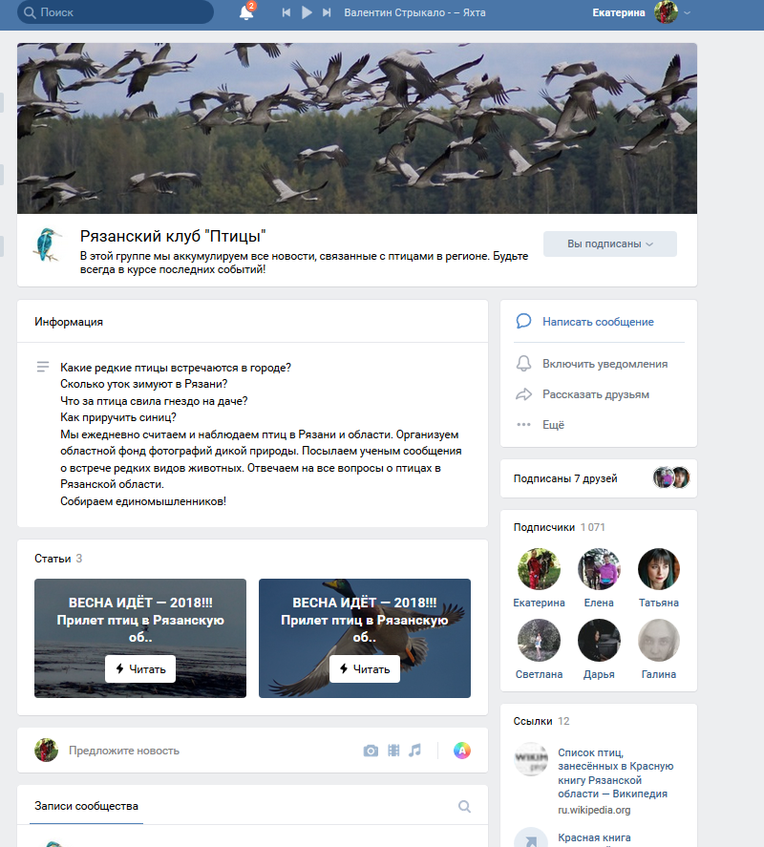
Рис. 1. Группа в контакте «Рязанский клуб «Птицы».
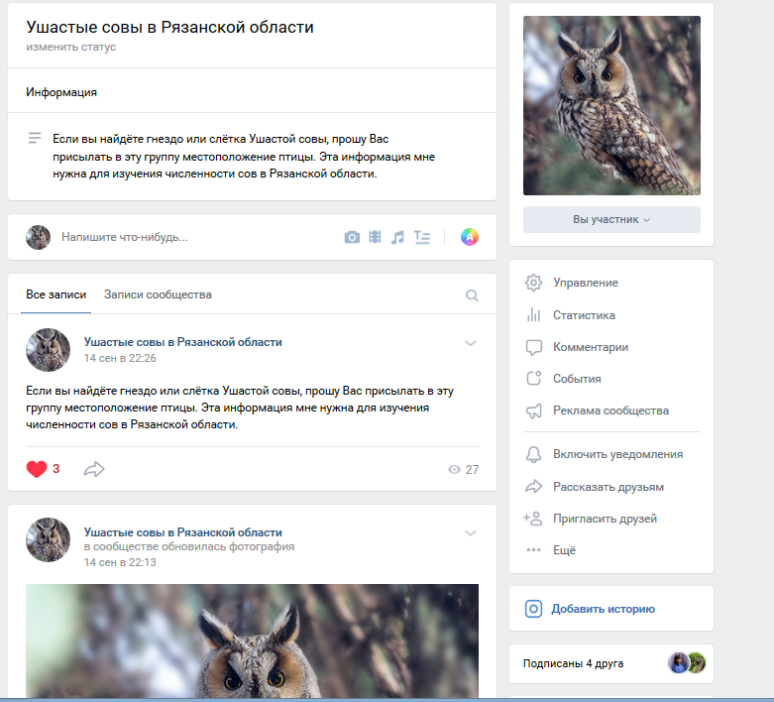
Рис. 2. Группа в контакте «Ушастые совы в г.Рязани».

Приложение 5.
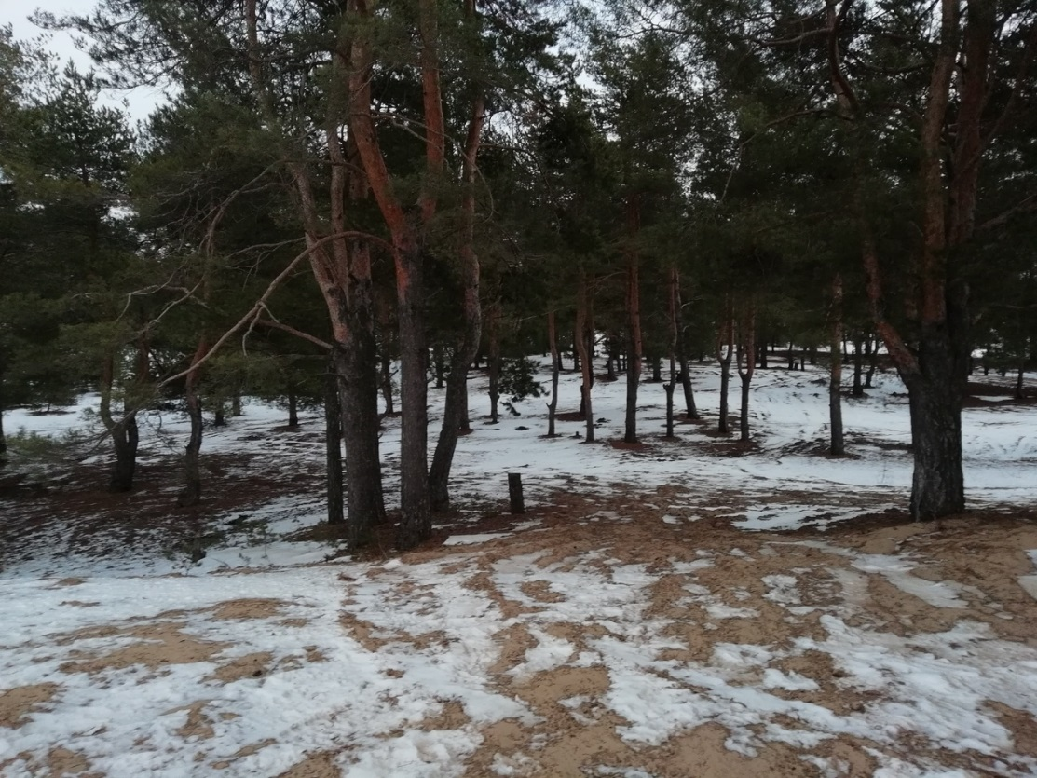
Рис. 3. Фефелов бор.

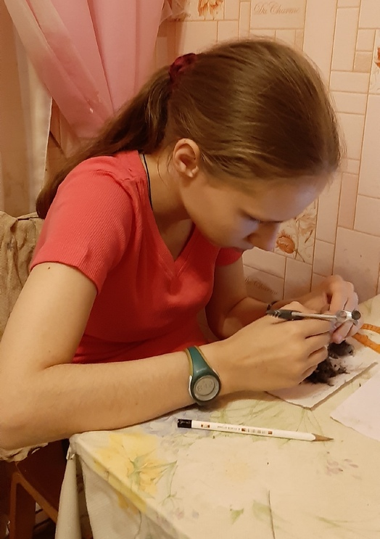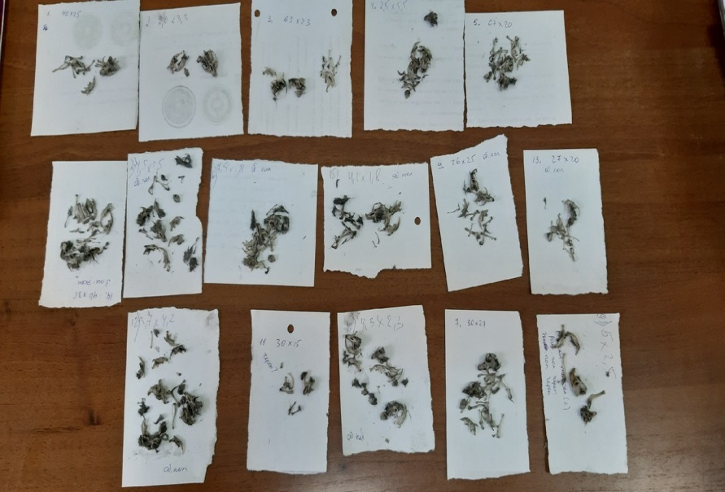
Рис. 4. Разбор погадок.

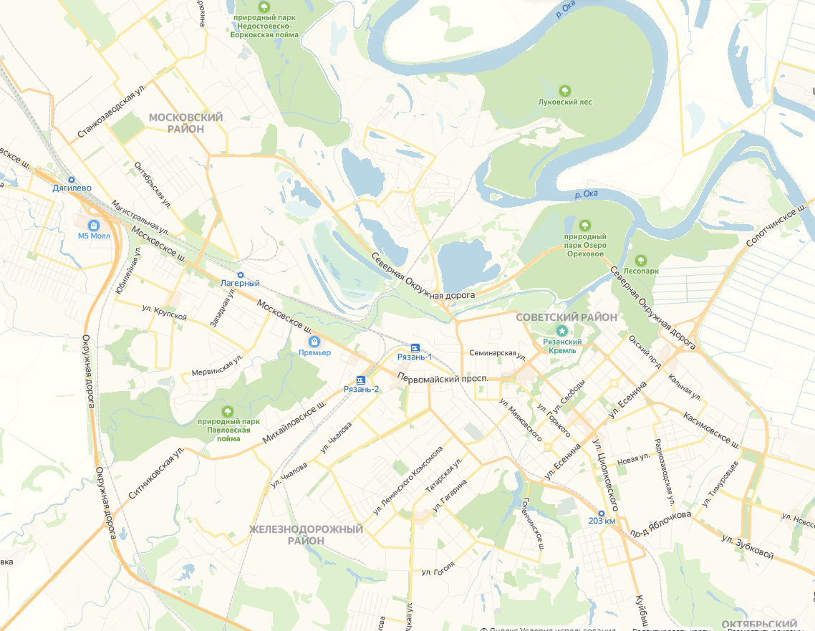
Рис. 5. Численность и биотопическое распределение ушастых сов в г. Рязани.

